Очередь.
Следующим способом организации динамического хранения информации, и ее обработки, является очередь. Этот подход к реализации списка очень знаком нам из повседневной жизни. В быту мы часто сталкиваемся с очередями (магазин, билетная касса и т.д.). Рассмотрим его особенности организации очереди и ее разновидности.
Однонаправленная очередь
Очередь – динамический последовательный список, в котором добавление элементов выполняется только с одной его стороны (ее называют концом или хвостом очереди), а удаление – с другой (называемой началом или головой очереди).
Принцип организации очереди можно описать так: “Первым пришёл – первым ушёл” (FIFO – First In, First Out). Повседневное понятие очереди, является типичным бытовым примером очереди FIFO.
Очередь элементов может быть реализована с использованием массивов, связного списка или другим способом. Чтобы не ограничивать максимальное число элементов в очереди, наиболее целесообразно её построение в виде односвязного списка. Как и у стека, последний элемент очереди в адресном поле содержит NULL. Таким образом, если при движении по очереди мы попадаем в элемент, содержащий NULL, мы определяем что дошли до ее хвоста (конца). У однонаправленной очереди имеется два указателя. Схема ее изображена на рисунке (см. рис. 1).
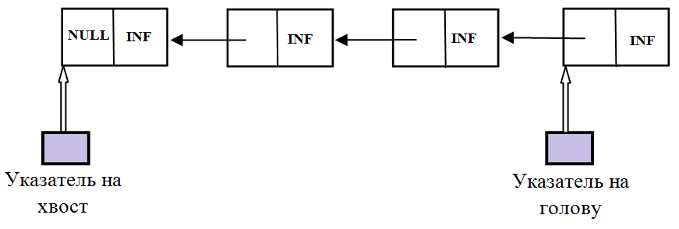
Рисунок 1. Структура однонаправленной очереди.
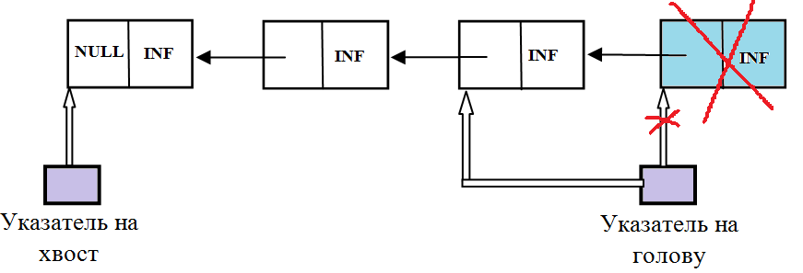
При такой ее организации указатель на голову всегда «знает» где находится элемент, который будет удаляться из нее. А указателю на хвост «известно», за каким элементом надо вставлять новый элемент очереди. Если же необходимо выполнить операцию удаления элемента из очереди, то достаточно только запомнить адрес удаляемого элемента (находится в голове очереди), передвинуть указатель на следующий элемент и удалить тот который мы запомнили. Схема ее изображена на рисунке (см. рис. 2).
Рисунок 2. Удаление элемента из очереди.
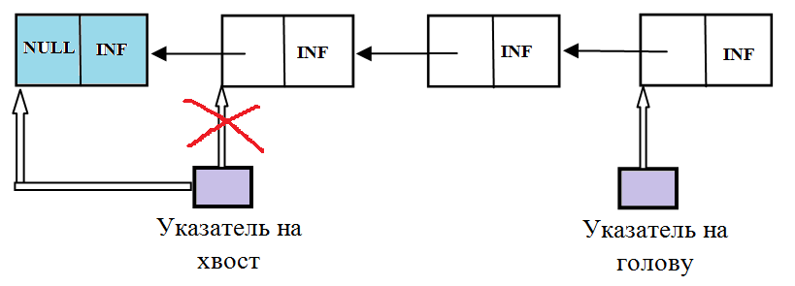
Рисунок 3. Добавление элемента в очередь.
Основные операции над очередью – те же, что и над стеком – добавление, удаление, определение размера, очистка, неразрушающее чтение. Наряду с этим к очереди можно применить операцию сортировки.
В исходном состоянии (когда очередь пуста) указатели на начало и на конец содержат NULL значение. В дальнейшем при опустошении очереди эти два указателя приравниваются к NULL, что является признаком пустой очереди.
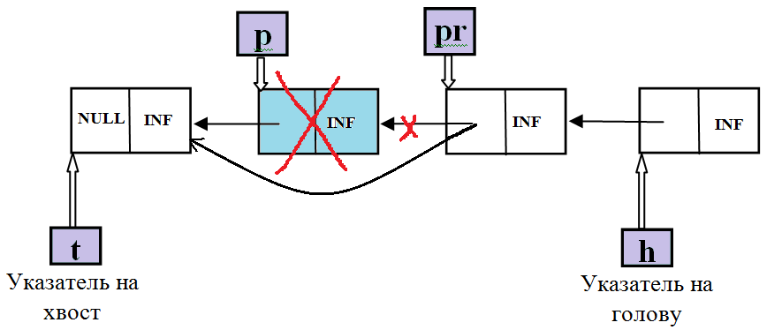
Схемы операций добавления в «хвост» и удаления с «головы» очереди мы рассмотрели выше. Сделанные выше пояснения и комментарии в программе на наш взгляд дают возможность разобраться в этих функциях. Остановимся немного подробнее на функции удаления любого элемента из очереди. Схема выполнения данной операции имеет следующий вид (см. рис.4):

Рисунок 4. Удаление элемента из любого места очереди.
Алгоритм этой функции состоит из трех частей:
1). Удаление единственного элемента. Результат очередь пуста (h=t=NULL).
2). Элемент не один, но он в голове очереди и возможно не один. В этом случае цикл
while( *h && !strcmp((*h)->inf,st))
{ p=*h;
*h=(*h)->nx;
free(p);
}
Выполняется до тех пор, пока либо очередь не станет пустой, либо мы перейдем к элементу отличному от st.
3). Наконец третий случай, когда и очередь не пуста и в голове ее не элемент который надо удалять. Выбираем пару указателей: pr и p ( p=(*h)->nx; pr=*h;) и передвигаем их парой до тех пор пока указатель р не станет либо равен NULL (вышли за хвост очереди) либо не укажет на элемент который надо удалить. В этом случае выполняем его удаление и идем далее по очереди.
while(p)
{ if(!strcmp(p->inf,st)
{ pr->nx=p->nx;
free(p);
p=pr->nx;
}
else
{ p=p->nx;
pr=pr->nx;
}
}
Стоит отметить, что для очереди (как отмечалось и для стека)возможно ее представление в виде массива (динамического). При таком представлении в дополнение к массиву необходимы указатели: на начало очереди (на первый элемент в очереди) и на ее конец (первый свободный элемент в очереди). При включении элемента в очередь элемент записывается по адресу, определяемому указателем на конец, после чего этот указатель увеличивается на единицу. При исключении элемента из очереди выбирается элемент, адресуемый указателем на начало, после чего этот указатель также увеличивается на единицу.
Двунаправленная очередь
Двунаправленная очередь – это такой список, в котором как включение, так и исключение элементов может осуществляться с любого из двух концов списка. Такую организацию списка мы уже рассматривали ранее. Это достигается тем, что элементы связываются в список не в одном, а в двух направлениях. Графическая интерпретация очереди с двумя связями приведена на рисунке (см. рис. 5).
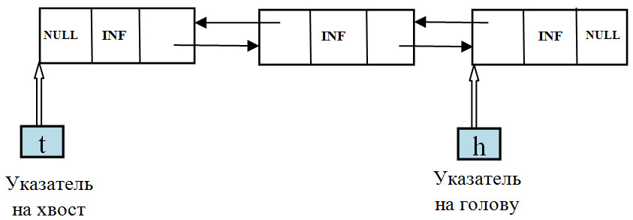

Рисунок 5. Двунаправленная очередь.

